Diplomatura Universitaria en Ciencia y Tecnología

Física III
Docente: Claudia González

Clase 5: Comportamiento cuántico:
Dualidad onda-partícula
El principio de indeterminación
Funciones de onda
Paquete de onda

Comportamiento cuántico

1^{ERA} PARTE
La primer parte de la clase 5 no la redacté. Esto es debido a que nunca podré hacerlo mejor que Feynman. Así que decidí mandarlos a leer el capítulo 1 y parte del capítulo 2 del libro Física III de Feynman. El capítulo 1 léanlo íntegro. Del capítulo 2 lean solamente las secciones: Medida de la posición y el momento (hasta la parte que dice: 'Supongamos que tenemos una red de difracción...' al final de la página 2-4. Y lean también, el final del capítulo: Implicaciones filosóficas. Sé que les va a gustar mucho, está muy lindo para leer. En la biblioteca tienen varios ejemplares del libro que pueden sacar o fotocopiar. (Claudia: También les dejo una fotocopia en la fotocopiadora del Centro de estudiantes y en el Centro de Fotocopiado).

En la lectura hagan hincapié en las siguientes cosas:
- Experimento con balas.
- Experimento con ondas de agua, relación de intensidad de la señal con la amplitud de la onda. Explicar el fenómeno de interferencia como el cuadrado de la suma de las amplitudes de la onda. Término de 'interferencia'.
- Experimento con electrones, en qué se parecen a las balas y en qué a las ondas.
- Los diferentes experimentos que llevan a enunciar el principio de indeterminación de Heisenberg: 'Es imposible diseñar un aparato...'.
- El principio de indeterminación de Heisenberg enunciado como lo enunció Heisenberg (lo tienen al final del capítulo 1)
- Experimento de los rodillos que relaciona a las dos formas de enunciarlo.
- Comprobación del principio de incertidumbre en el patrón de difracción de los electrones. (en el capítulo dos, sección 'Medida de la posición y el momento')

Para ayudarlos en la lectura les escribí un resumen recordatorio del fenómeno de difracción de ondas visto en Física II.

Claudia: Para “jugar” un rato les puse un link en la página de la materia a un sitio de simulaciones. Allí encontrarán una simulación del experimento de interferencia por doble rendija con agua , luz, electrones y balas. De paso tienen también otra simulación para visualizar la curva de radiación de cuerpo negro a distintas temperaturas.

Difracción
(resumen “recordatorio”)

Repasemos un poco de difracción. En primer lugar supongan que ondas de radiación (bueno ahora ya saben que la radiación no es solamente ondas, pero a veces se comporta como tal) vienen desde una fuente muy lejana a la izquierda de la figura 2. Ante todo, recuerden que una fuente puntual que emite ondas las emite en forma radial como les muestro en la figura 1. Ven que las ondas están curvadas (son esféricas-circulares en el plano), bueno, si nos alejamos mucho de la fuente la curvatura de estas ondas se va perdiendo. Véanlo así, en la onda marcada con 1 (más cercana a la fuente), un centímetro sobre su circunferencia (marcado mas fuerte) abarca un ángulo mayor que un centímetro sobre la onda 2 más lejana. Esto es lo que se muestra en la figura 1. De ahí que a muy largas distancias de la fuente, las ondas pueden considerarse sin curvatura y dibujarse como las líneas mostradas a la izquierda de la Figura 2. Tengan en cuenta también que haciendo un corte en un plano perpendicular a la hoja tanto en la dirección radial en la figura 1 como en la dirección de las flechas de la Figura 2, las ondas se verían como senos o cosenos. Además, todos los puntos sobre una misma circunferencia en la figura 1 o sobre una misma línea en la figura 2 están en fase.

2
1

fuente

Figura 1

El proceso de difracción ocurre al hacer pasar este conjunto de ondas a través de una rendija de un ancho a, como se muestra en la figura. Al llegar a la rendija las ondas se dispersan en todas las direcciones. Se suele decir que la rendija actúa como una fuente secundaria ya que a partir de ella las ondas saldrán con una curvatura del tipo de una fuente. Véanlo en la figura 2.

a

Figura 2

Si ahora ponemos una segunda pared para registrar la intensidad I de la luz que llega a cada altura de ella. Tendremos el esquema de la Figura 3 donde se muestra sobre esta segunda pared la distribución de la I que llega en cada punto de ella. La I es máxima a la altura correspondiente al centro de la rendija de la primera pared y luego decrece como una gaussiana, el primer mínimo de esta distribución está indicado con el punto p₁.

p₁
r₁

r₂
θ
a b’ θ
b

Figura 3

Suponiendo que la segunda pared está muy lejos, podemos decir que la diferencia de camino óptico recorrido por las ondas de los rayos r₁ y r₂ está dado por el segmento bb’ marcado en la figura 3. El punto p₁ corresponde al ángulo θ tal que bb’=λ/2, siendo λ la longitud de onda de las ondas incidentes. A ese ángulo θ, habrá entonces un desfasare de λ/2 entre las ondas de los rayos r₁ y r₂ al llegar al punto p₁ y por lo tanto no habrá intensidad de luz en ese punto de la segunda pared. Esto se explica de la siguiente manera: La amplitud de la onda total es igual a la suma de las amplitudes de las ondas de los dos rayos r₁ y r₂. Debido al desfasaje de λ/2 que se produce en p₁, generado por el diferente camino recorrido por los dos rayos, si la onda correspondiente a r₁ tiene su máximo de amplitud positiva en p₁, la correspondiente a r₂ tiene su máximo de amplitud negativa. Por lo tanto la onda total tendrá una amplitud cero. Como la I es proporcional al cuadrado de la amplitud de la onda total, no habrá intensidad en el punto p₁. De esta forma cada uno de los rayos de la mitad superior de la rendija cancela a un rayo de la mitad inferior que se origina en un punto a/2 mas abajo. Por esto entonces p₁ es el primer mínimo del patrón de difracción. Ahora considerando que:
$$\frac{a}{2}\text{sen}θ=\frac{λ}{2}$$

entonces $a⋅\text{sen}θ=λ$ y si θ es pequeño podemos hacer la aproximación:
$$\text{sen}θ≈θ=\frac{λ}{a}$$
El máximo central se hace más ancho conforme la rendija se hace más angosta. Si a=λ ⇒ θ=90°, lo que significa que el máximo central cubre por completo la pantalla.
2^{DA} PARTE
Ahora, después de la lectura del Feyman, veamos un resumen del principio de incertidumbre de Heisenberg a modo de repaso de lo visto en el libro y para dejar este principio bien en claro. Luego veremos que todo lo aprendido hasta ahora sobre la naturaleza de la radiación y de las partículas subatómicas conduce al concepto de función de onda. Solo veremos aquí su significado físico y dejaremos para la Unidad II sus características y la forma en que se obtiene esta función. Finalmente, veremos una función de onda con ciertas características especiales: el paquete de ondas. Este nos permitirá hacernos una idea más intuitiva de lo que puede ser una onda-partícula.

En esta segunda parte de la clase, hagan hincapié en las siguientes cosas:
- El principio de incertidumbre, que a estas alturas del curso, si bien sé que es difícil de digerir, al menos lo van conociendo.
- Interpretación física de la función de onda. Fíjense que la función de onda no tiene sentido físico, solamente lo tiene su modulo al cuadrado multiplicado por el diferencial de volumen.
- Qué es un paquete de ondas, paquete de ondas en el espacio de las coordenadas y en el espacio de los momentos, la relación de anchuras de las gaussianas de uno y otro cómo se relaciona con el ppio. de incertidumbre.

Principio de incertidumbre

El principio de incertidumbre de Heisenberg dice que:
$$Δx⋅{Δp}_{x}≥\frac{h}{2π}$$
Esto significa que ni la posición ni el momento de una partícula pueden ser determinados con una precisión arbitrariamente grande, como la mecánica clásica lo permitía. La incertidumbre de estas dos cantidades juegan roles complementarios.
Es tentador suponer que podríamos eventualmente obtener una gran precisión utilizando sofisticados detectores para la posición y momento (generaciones futuras que inventen detectores mejores que los actuales). Esto parece que nunca será posible. Para detectar a una partícula, el detector debe interaccionar con ella, y esta interacción inevitablemente cambia el estado de movimiento de esta partícula, introduciendo así una incertidumbre sobre su estado original. Esto no se puede evitar, ni siquiera hipotéticamente.
No hay nada especial con el eje x. En tres dimensiones con coordenadas (x,y,z) existe una relación de incertidumbre para cada una de las coordenadas y su momento correspondiente: Δx⋅Δp_{x}≥h/2π, Δy⋅Δp_{y}≥h/2π , Δz⋅Δp_{z}≥h/2π. Sin embargo, la incertidumbre en una coordenada no está relacionada con la incertidumbre del momento en otra coordenada. Por ejemplo Δx no está relacionada con⋅Δp_{y}.
Para una partícula moviéndose en dirección radial, podemos remplazar x por r, obteniendo Δr⋅Δp_{r}≥h/2π. En el modelo de Bohr, un electrón se mueve en un circulo de radio exacto r , teniendo así Δr=0 y⋅Δp_{r}=0. Por lo tanto el modelo de Bohr viola el principio de incertidumbre de Heisenberg. Veremos una descripción más correcta de la estructura atómica en la unidad 2; felizmente para Bohr, resulta que los niveles de energía predichos por su modelo son correctos.

Función de onda

Hasta ahora vimos muchas evidencias que indican que, en la escala atómica y subatómica, una partícula (por ejemplo el electrón) no puede ser descripta simplemente como un punto que tiene tres coordenadas de posición y tres componentes de velocidad. Vimos que en muchas situaciones esta partícula se comporta como una onda y por lo tanto podemos usar la ecuación de una onda o una función de onda (como se dice en mecánica cuántica) para describir el estado de la partícula. Veamos un poco mejor entonces el lenguaje que la mecánica cuántica utiliza para reemplazar los conceptos clásicos de coordenadas de posición y velocidad de una partícula. Recuerden que estos conceptos quedaron bastante maltrechos debido al principio de incertidumbre.
El lenguaje que la mecánica cuántica utiliza para describir el estado de una partícula tiene mucho en común con el lenguaje utilizado en las ondas clásicas. Recuerden sino la utilización de funciones de ondas de senos y cosenos para la descripción de un campo electromagnético que se propaga en el espacio visto en Física II. Estas permitían conocer el campo eléctrico y magnético en cualquier punto del espacio y por lo tanto permitían saber el comportamiento que tendría una carga situada en ese punto. Es por esto que, debido a la naturaleza ondulatoria de las partículas subatómicas, podemos utilizar una función de onda mecano-cuántica para describir una partícula y obtener información sobre su comportamiento. A esta función de onda se la suele escribir: $Ψ(x,y,z)$.
Primero pensemos que el mundo es en una dimensión, así se hace más fácil la discusión. La $Ψ(x)$ nos da la distribución de la partícula en el eje x. ${\left|Ψ(x)\right|}^{2}$(el cuadrado del valor absoluto) representa la probabilidad de encontrar la partícula en el punto de coordenada x (veremos más adelante que éste es un postulado de la mecánica cuántica). Ahora, debido a la existencia del principio de incertidumbre, ustedes saben que solamente se puede hablar de encontrar a una partícula en determinada región del espacio. ¿Por qué es esto? Simplemente porque de otro modo Δx sería cero y no se cumpliría el principio de incertidumbre. ¡Y se sabe experimentalmente que siempre se cumple! Lo vimos en el libro de Feyman. Solo podemos hablar entonces en términos de probabilidad de encontrar a la partícula en una región infinitesimal dx tal que dx cumpla con el principio de incertidumbre. De este modo, solo tiene significado físico el valor de ${\left|Ψ(x)\right|}^{2}$dx que nos da la probabilidad de que la partícula se encuentre en dx alrededor del punto al cual ${\left|Ψ(x)\right|}^{2}$ es evaluado. El equivalente en 3 dimensiones es que tenemos ${\left|Ψ(x,y,z)\right|}^{2}$dV que nos da la probabilidad de que la partícula se encuentre en dV alrededor del punto x,y,z. Que se le va a hacer. Esa es toda la información que podemos obtener del comportamiento de las partículas a escala subatómica. Hay que resignarse a trabajar con probabilidades e incertezas. Sé que no es nada agradable pasar de conocimientos y certezas exactas como los de saber posición y velocidad de una partícula a pasar a quizás en cierta región. Pero es así muchachos, todavía no se ha inventado nada mejor...Si es debido a una limitación del hombre o a que la naturaleza es así, queda a decisión particular de cada uno de ustedes.
Ahora, si la partícula tuviera carga (por ejemplo el electrón), ${\left|Ψ(x,y,z)\right|}^{2}$ nos da la densidad de carga (o distribución de carga) en el punto x.
En todas estas discusiones del significado de ${\left|Ψ(x,y,z)\right|}^{2}$ asociado a una probabilidad debe considerarse que la $Ψ(x,y,z)$ esté normalizada. ¿Qué es esto? Que la $Ψ(x,y,z)$ esté normalizada significa que se cumpla la ecuación:
$\int{{\left|Ψ(x,y,z)\right|}^{2}\text{dV}=1}$ (1)
Vean que significa esta condición. Significa que la integral de la probabilidad de encontrar a la partícula en algún lugar del espacio es igual a 1. Este no tiene otro significado más que el hecho de que la partícula exista. Si la partícula existe, entonces está en alguna región del universo, por lo tanto la probabilidad de encontrarla en todo el universo (es decir, la integración de su probabilidad en todo el espacio) es total o, lo que es lo mismo, igual a 1. Recuerden que la definición de una probabilidad en matemática implicaba que esté comprendida entre 0 y 1. Es decir, una probabilidad mayor que uno no tiene sentido. Acá es lo mismo. Si la condición (1) no se cumple no podemos asignarle a ${\left|Ψ(x,y,z)\right|}^{2}$ características de probabilidad y entonces perderá todo significado físico.
Nos queda ver si $Ψ(x,y,z)$ depende o no del tiempo. Es decir, si $Ψ(x,y,z)$ es así o más bien deberíamos escribir $Ψ(x,y,z,t)$. La respuesta es que para ciertos casos, como una partícula moviéndose libremente en el espacio, la función de onda dependerá del tiempo y debemos entonces escribir $Ψ(x,y,z,t)$. Pero para otros casos, como el caso de un electrón en un átomo en un estado con energía definida (por ejemplo un electrón en una órbita de Bohr con una energía E_{n}), ${\left|Ψ(x,y,z)\right|}^{2}$no depende del tiempo. Esto significa que la distribución de probabilidad para el electrón no cambia con el tiempo. Esto ocurre siempre con estados del sistema que tengan energía bien definida y que no varía en el tiempo. A estos estados se les llama en mecánica cuántica estados estacionarios. Veremos en la próxima unidad que una función de onda que describe el comportamiento de un electrón en un átomo aislado, no depende del tiempo. Y el estado del electrón tendrá un valor de energía bien definido. Veremos que podemos describir entonces el estado estacionario del átomo usando una $Ψ(x,y,z)$ que no depende del tiempo y que se obtiene de resolver una ecuación diferencial que no involucra al tiempo explícitamente. Pero bueno, me estoy adelantando, ya veremos todo esto en la unidad siguiente.
Entonces, hasta ahora vimos el lenguaje para describir el movimiento de una partícula pero no vimos los principios dinámicos que determinan su movimiento. El principio general de la dinámica cuántica es la ecuación de onda de Schrödinger. Los estados físicamente posibles de un sistema son representados por funciones de onda que son solución de la ecuación de Schrödinger. La resolución de esta ecuación da los niveles de energía permitidos de un sistema. Ya veremos esto.

Paquete de ondas

Finalmente y para terminar esta unidad, volvamos una vez más a pensar cómo un electrón puede ser una partícula y una onda al mismo tiempo. Utilizando el concepto de función de onda que acabamos de ver, podemos ahora ser un poco más específicos sobre cómo reconciliar estos dos comportamientos de las partículas que parecerían a priori incompatibles. Primeramente, notemos que una partícula con longitud de onda λ bien definida también tiene una cantidad de movimiento o momento p bien definida (por la relación de de Broglie, ecuación (16) de la clase 3). En ese caso Δp → 0 y por el principio de incertidumbre de Heisenberg (Δx⋅Δp_{x}≥h/2π ) Δx→∞. Es decir que si sabemos el momento p con precisión no tendremos la menor idea de donde está la partícula. Este estado se representa como una sinusoidal Ψ sin principio ni fin.
Podemos ahora superponer dos o más funciones sinusoidales para hacer una Ψ más localizada en el espacio. Para no complicar las cosas, supongamos entonces el problema en una dimensión y a un tiempo dado. Nuestra función de onda será entonces función solo de la coordenada x. De las propiedades de ondas en general se sabe que superponiendo dos ondas que difieran en λ solo ligeramente, se obtiene lo que se llama un batido. Esto es una onda que posee una cierta característica de bulto (digamos que se muestra en montoncitos distribuidos en el espacio) que no presentaban las ondas individuales. Esto se ve en la Figura 1. En esta figura se ve como la superposición de dos ondas con una pequeña diferencia de λ entre sí (Figura 1(a)), nos da la onda mostrada en Figura 1(b). Recuerden que al sumar dos ondas la amplitud de la onda resultante es la suma de las amplitudes individuales. Una partícula que esté representada por la función de onda de la Figura 1(b) tendrá una probabilidad mayor de ser encontrada en ciertas regiones que en otras. Pero el momento de la partícula ya no está bien definido debido a que combinamos dos λ diferentes.

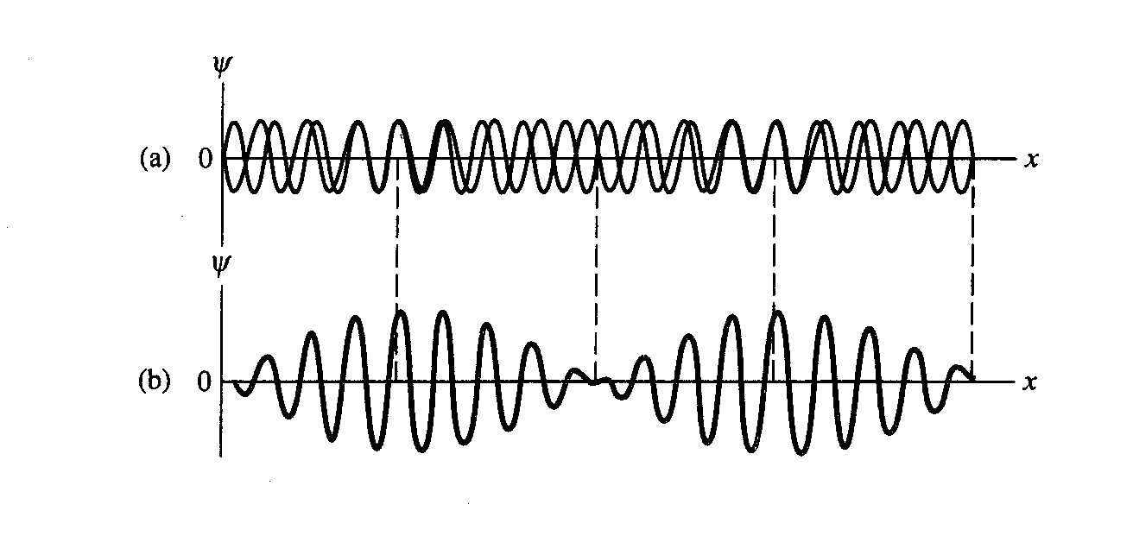
Figura 1

No es difícil ahora imaginarnos superponer dos ondas sinusoidales más con diferentes λ tal que reforcemos estos “bultos alternados” que vemos en Figura 1(b) y cancelar las ondas que quedan entre ellos. Finalmente, si superponemos muchas ondas con varios diferentes λ podremos construir una onda con un solo “bulto”. Tendremos entonces algo como lo mostrado en la Figura 2.
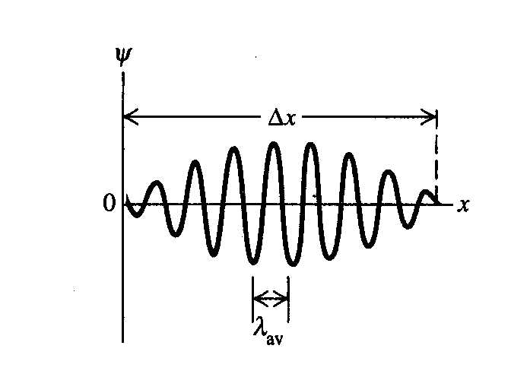
Figura 2

Vemos entonces que tenemos ahora algo que comienza a parecerse tanto a una partícula como a una onda. Es una partícula en el sentido de que está localizada en el espacio; si la miramos de lejos parecería un punto. Pero también tiene estructura periódica que es una característica de las ondas.
A este tipo de onda se le llama paquetes de ondas. Podemos representar esta superposición con una expresión del tipo:
$Ψ(x)=\int_{0}^{∞}{A(λ)\text{cos}\frac{2πx}{λ}dλ}$ (2)
donde $\text{cos}\frac{2πx}{λ}$ es una sinusoidal con longitud de onda λ. La integral representa una superposición en donde hemos añadido un gran número de estas ondas con diferentes valores de λ, cada una de las cuales tiene una amplitud A(λ) que depende de λ.
Resulta ahora que existe una muy importante relación entre las funciones Ψ(x) y A(λ) (es una propiedad matemática de dos funciones relacionadas como en la ecuación (2). Esta relación se muestra cualitativamente en la Figura 3.

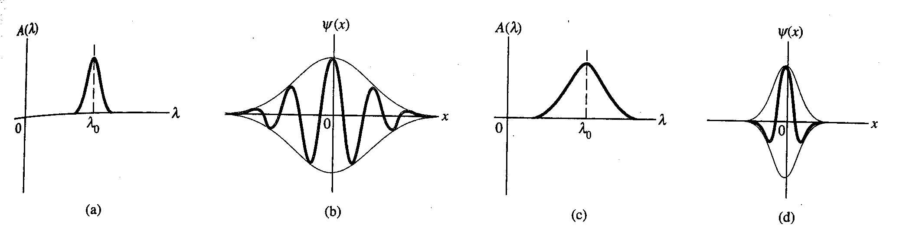
Figura 3

Si la función A(λ) es una gaussiana angosta, como en la Figura 3(a), estamos superponiendo solamente una angosto rango de λ. La Ψ(x) resultante de la ecuación (2) será una gaussiana relativamente ancha (ver Figura 3(b)). Pero si usamos una A(λ) que sea una gaussiana ancha como la mostrada en la Figura 3(c), en ese caso Ψ(x) será una gaussiana bien localizada en el espacio (Figura 3(d)).
Lo que estamos viendo es el principio de incertidumbre en acción. Un rango angosto en λ significa un rango angosto de p_{x} y por lo tanto un Δp_{x} chico; el resultado de esto será un Δx grande. Un ancho rango de λ se corresponde con un Δp_{x} grande, y el resultante Δx chico. Así vemos que el principio de incertidumbre Δx⋅Δp≥h/2π es una consecuencia inevitable de la relación de de Broglie (ecuación (16) de la clase 3) y de las propiedades matemáticas de las integrales del tipo de la ecuación (2). Estas integrales se llaman integrales de Fourier; son una generalización del concepto de series de Fourier.

Guía para la discusión de la clase 5

- Experimento de balas.
- Experimento de ondas de agua, relación de intensidad de la señal con la amplitud de la onda. Explicar el fenómeno de interferencia como el cuadrado de la suma de las amplitudes de la onda. Término de “interferencia”.
- Experimento con electrones, en qué se parecen a las balas y en qué a las ondas.
- Los diferentes experimentos que llevan a enunciar el principio de indeterminación de Heisenberg: “Es imposible diseñar un aparato...”.
- El principio de indeterminación de Heisenberg enunciado como: ΔxΔp≥ $ƛ$. Experimento que relaciona a las dos formas de enunciarlo (la utilización de rodillos). Relación con el enunciado respecto a la incertidumbre en la energía y el tiempo (clase de problemas 2). Comprobación del principio de incertidumbre en el patrón de difracción de los electrones.
- Qué es un paquete de ondas, paquete de ondas en el espacio de las coordenadas y en el espacio de los momentos, la relación de anchuras de las gaussianas de uno y otro cómo se relaciona con el ppio. de incertidumbre.

